ID plochy | Katastrální území | Mapka lokality | Doporučená opatření u rizikových lokalit
632635_1 | Droždín | 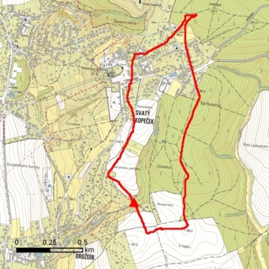 | - Realizovat opatření na zkapacitnění koryta toku Adamovka v délce 2736 m, tak jak je navrženo v Koncepci vodního hospodářství města Olomouce  - Umístit svodné drény z dřevěných hranolů v lesní cestě vedoucí podél hrany rokle, kterou protéká vodní tok Adamovka. Svodné drény budou zaústit do odvodňovacího příkopu svedeného do vodního toku Adamovka.
641227_1 | Holice u Olomouce | 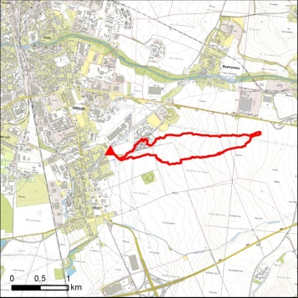 | - Umístit zasakovací pásy v přispívající ploše jak jsou navrženy ve Studii protierozních opatření na ZPF na území města Olomouce.
669288_1 | Svatý Kopeček | 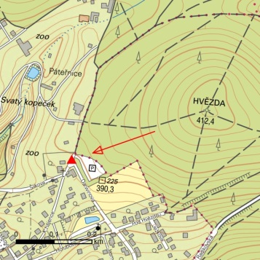 | - Vybudovat, zkapacitnit (vyčistit) systém odvodňovacích příkopů - podél cesty vedoucí před vstupem do ZOO, Restaurací Archa, mezi lesním porostem a dětským hřištěm a parkovištěm  - Zkapacitnit propustky v ulici Darwinova u vjezdů k nemovitostem  - Dodržovat čištění horských vpustí umístěných na hraně parkoviště
669288_2 | Svatý Kopeček | 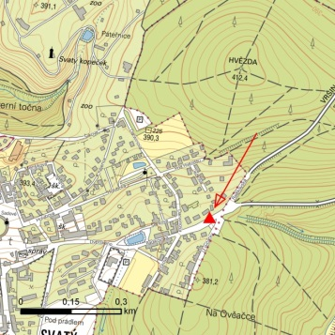 | - Zamezit přítoku povrchových vod lesní cestou, vybudováním svodných drénů z dřevěných hranolů v lesní cestě s odvedením vod do lesního porostu  - Vybudovat odvodňovací příkop pod kritickým bodem na pravé straně komunikace v celé délce ulice Pod Hvězdou až ke křižovatce s ulicí Ježkova
686875_5 | Lošov | 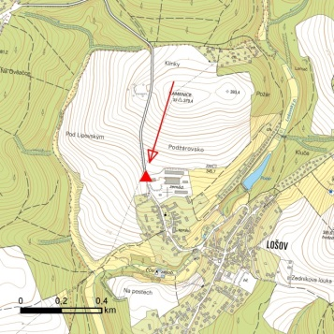 | - Umístit biotechnická opatření (liniová) - zasakovací pás, plošný ochranný pás a průleh v přispívající ploše, jak jsou navrženy ve Studii protierozních opatření na ZPF na území města Olomouce  - V místě kritického bodu vybudovat propustek pod vjezdem na pole a vjezdem do zemědělského areálu a obnovit nebo vyčistit silniční příkop nad vjezdem do zemědělského areálu směrem z obce  - Horské vpustí osazené na silničním příkopu vyčistit, opravit a zajišťovat jejich pravidelné čištění
686875_6 | Lošov | 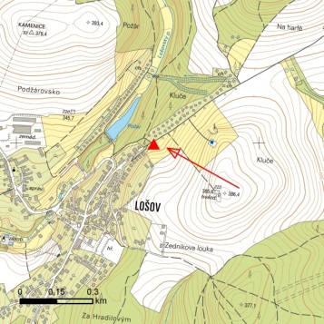 | - V přispívající ploše vytvořit plošné ochranné zatravnění nejvyššího bodu včetně přilehlého území v rozsahu navrženém ve Studii protierozních opatření na ZPF na území města Olomouce  - Vyloučit pěstování erozně nebezpečných plodin
703109_1 | Nemilany | 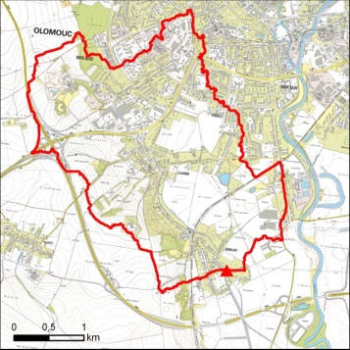 | - V přispívající ploše činit dílčí opatření vedoucí k zamezení vzniku drah soustředěného odtoku tak jak jsou navrženy ve Studii protierozních opatření na ZPF na území města Olomouce – plošné ochranné zatravnění, stabilizace dráhy soustředěného odtoku a zasakovací nebo sedimentační pásy  - Realizovat opatření na vodním toku Nemilanka jak jsou navržena ve studiích a projektech, zabývající se zvýšením kapacity vodního toku Nemilanky.  - Pokračovat v pracích na dalších stupních projektové dokumentace protipovodňových opatření na toku Nemilanka a zajistit realizaci těchto opatření.  - Vybudovat poldr Zolova a Pod Hvězdárnou
710911_2 | Chválkovice | 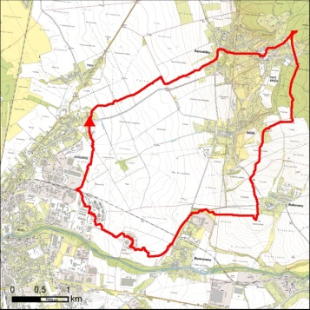 | - Realizovat zasakovací či sedimentační pás pod Droždínem navržený ve Studii protierozních opatření na ZPF na území města Olomouce  - Realizovat retenční nádrž Švabinského včetně přeložky svodnice 11_2 v souladu s Koncepcí vodního hospodářství města Olomouce
710946_2 | Řepčín | 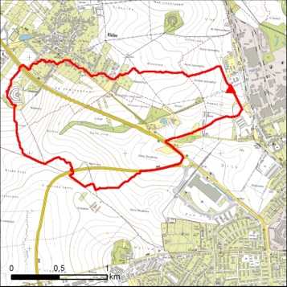 | - Realizovat zasakovací či sedimentační pás a stabilizaci dráhy soustředěného odtoku ve Studii protierozních opatření na ZPF na území města Olomouce  - vyloučit pěstování erozně nebezpečných plodin  - Nechat posoudit kapacitu propustku pod ulicí Řepčínská na základě aktuálních hydrologických dat
710946_5 | Řepčín | 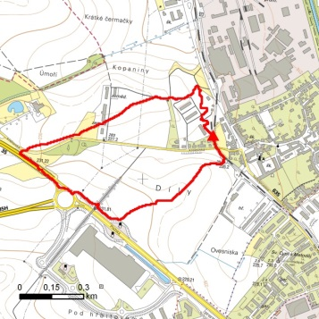 | - Realizovat opatření zkapacitnění svodnice 1248 navržené v rámci projektu Odvádění povrchových vod v lokalitě ulice Křelovská.
737747_3 | Radíkov u Olomouce | 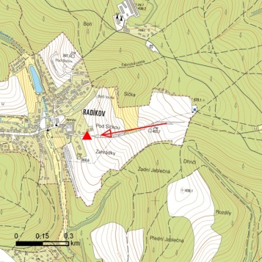 | - Návrh opatření je podrobně řešeno ve vzorovém projektu
737747_4 | Radíkov u Olomouce | 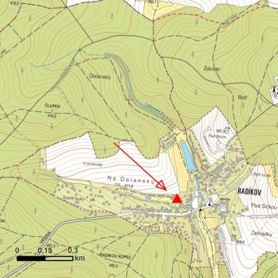 | - Návrh opatření je podrobně řešeno ve vzorovém projektu
750387_5 | Slavonín | 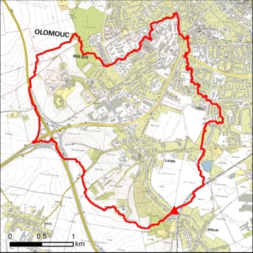 | - Realizovat zkapacitnění koryta Nemilanky dle Koncepce vodního hospodářství města Olomouce  - Vybudovat poldr Zolova a Pod Hvězdárnou  - V přispívající ploše činit dílčí opatření vedoucí k zamezení vzniku drah soustředěného odtoku tak jak jsou navrženy ve Studii protierozních opatření na ZPF na území města Olomouce – plošné ochranné zatravnění, stabilizace dráhy soustředěného odtoku, zasakovací nebo sedimentační pásy a průlehy
750387_6 | Slavonín | 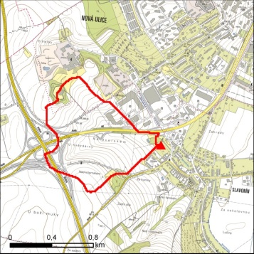 | - Realizovat poldr Zolova a Pod Hvězdárnou  - Zajišťovat pravidelnou údržbu vtokového objektu do zatrubněné kanalizace v ul. Zolova kam odtékají povrchové vody z lokality Horní Lán  - Realizovat opatření navržená v projektu Převedení dešťových vod z komunikací z lokality Horní lán a pod Vlachovými v MČ Slavonín
767760_1 | Topolany u Olomouce | 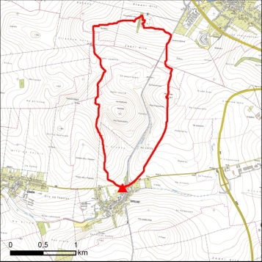 | - V přispívající ploše činit dílčí opatření vedoucí k zamezení vzniku drah soustředěného odtoku tak jak jsou navrženy ve Studii protierozních opatření na ZPF na území města Olomouce – plošné ochranné zatravnění, stabilizace dráhy soustředěného odtoku, zasakovací nebo sedimentační pásy. Používat protierozní agrotechnické postupy  - Realizovat výstavbu poldru Topolany na Křelovském potoce jak je uvedeno v Koncepci vodního hospodářství města Olomouce
767760_2 | Topolany u Olomouce | 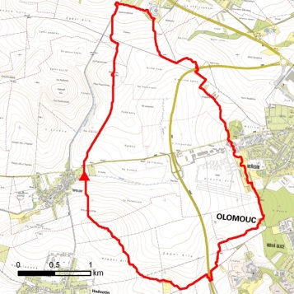 | - V přispívající ploše činit dílčí opatření vedoucí k zamezení vzniku drah soustředěného odtoku tak jak jsou navrženy ve Studii protierozních opatření na ZPF na území města Olomouce – plošné ochranné zatravnění, stabilizace dráhy soustředěného odtoku, zasakovací nebo sedimentační pásy a průlehy.  - Realizovat výstavbu Poldru Topolany na vodním toku Stouska
772411_1 | Týneček | 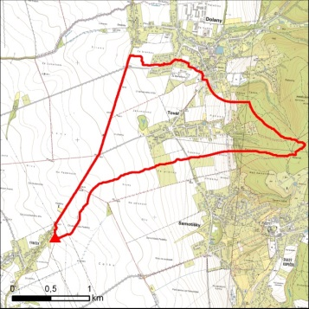 | - V přispívající ploše zejména v jeho horní částí v k.ú. Tovéř činit dílčí opatření vedoucí k zamezení vzniku drah soustředěného odtoku tak jak jsou navrženy ve Studii protierozních opatření na ZPF na území města Olomouce – plošné ochranné zatravnění a zasakovací nebo sedimentační pásy. Nad kritickým bodem zřídit zasakovací pás.  - V místě kritického bodu vybudovat ochranný val, který bude navržen na povrchový odtok z přispívající plochy, v němž budou zohledněny účinky ochranného opatření. Na návodní straně ochranného valu by měl být umístěn odvodňovací příkop s převedením vod do zasakovacího pásu

